**JAK SEGREGOWAĆ ODPADY?**

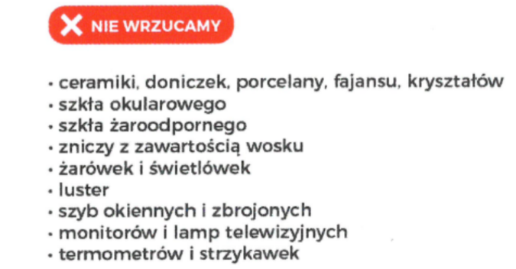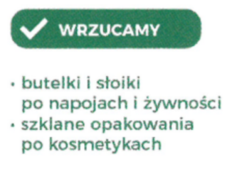

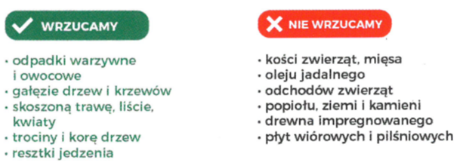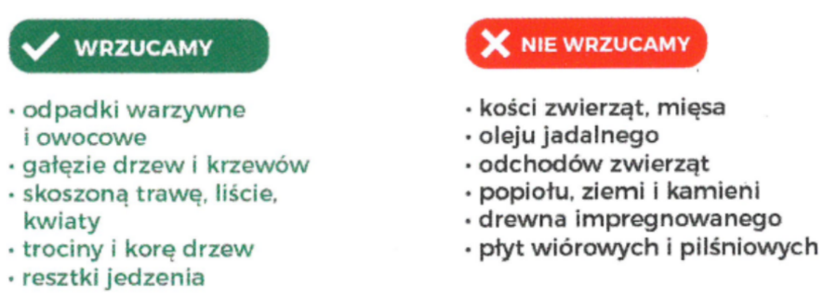

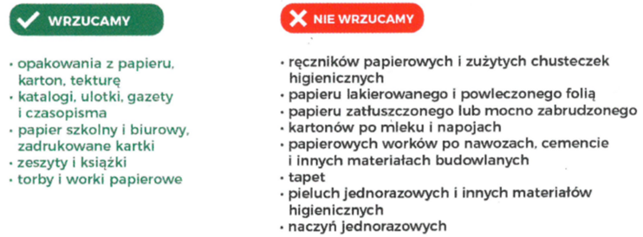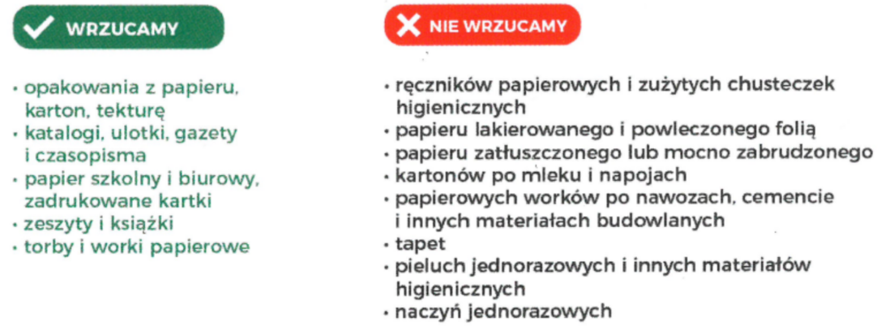



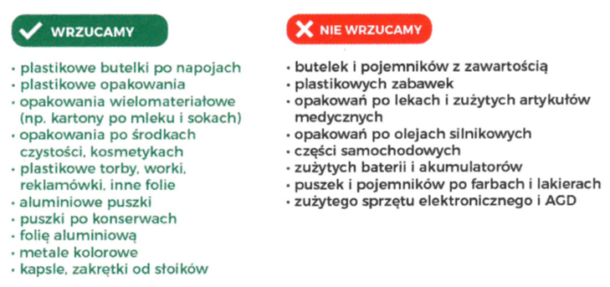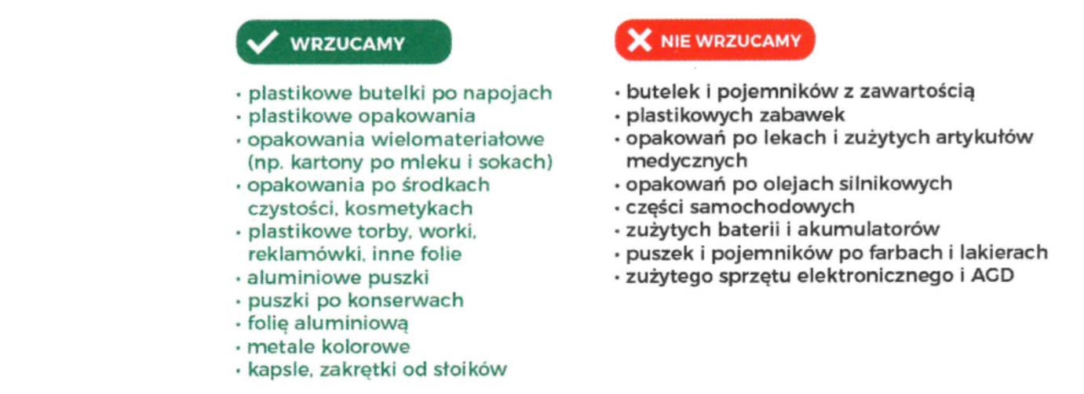





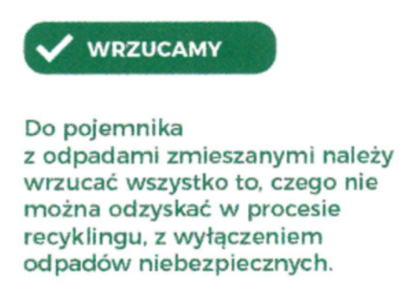

 Zakład Gospodarki Komunalnej w Ostrowi Mazowieckiej Sp. z o.o.

07-300 Ostrów Mazowiecka ul. B. Prusa 66 tel./fax: (29) 645-73-01/02

NIP: 759-14-75-720 REGON: 550733679, www.gkostrow.pl

**HARMONOGRAM ODBIORU ODPADÓW KOMUNALNYCH OD WŁAŚCICIELI NIERUCHOMOŚCI ZAMIESZKAŁYCH NA TERENIE GMINY RZĄŚNIK**

**Rejon 2**

**Wykaz miejscowości: Porządzie, Józefowo, Janowo, Gołystok.**

|  |  |  |  |
| --- | --- | --- | --- |
| **Rodzaj odbieranych odpadów komunalnych** | **Częstotliwość**  **odbioru** | **Rok 2021** | |
| **Miesiąc** | |
| **XI** | **XII** |
| **Dzień** | |
| **Odpady zmieszane** | **raz na dwa tygodnie od 01.04 do 31.10**  **raz na miesiąc  od 01.11 do 31.03** | **10** | **10** |
| **Odpady kuchenne ulegające biodegradacji,**  **odpady zielone** | **raz na dwa tygodnie od 01.04 do 31.10**  **raz na miesiąc  od 01.11 do 31.03** | **18** | **16** |
| **Metale i tworzywa** | **raz na miesiąc** | **4** | **8** |
| **Szkło** | **raz na 2 miesiące** | **4** |  |
| **Papier** |  | **8** |
| **Wielkogabaryty,**  **opony osobowe  4 szt. (oprócz rolniczych  i pochodzących  z działalności gospodarczej)** | **dwa razy w roku** |  | **1** |
| **Elektrosprzęt (kompletny)** | **dwa razy w roku** |  | **1** |

**Odbiór odpadów od mieszkańców Gminy Rząśnik odbywał się będzie w godz. 7.00 – 20.00**

**Prosimy o wystawienie odpadów do godziny 7.00 przed posesją (w pasie drogowym).**

**W przypadku dodatkowych pytań prosimy o kontakt z Działem Odbioru Odpadów   
tel. (29) 645 73 25.**